消光粉選擇重要技術指標

一、平均粒徑(Average Particle Size)
一般來說，消光粉的平均粒徑越大，消光效率就越高，但如果粒子的顆粒太大了，會導致漆膜的表面太粗糙，影響手感和外觀，太細又會增加塗料的黏度，因而顆粒要適當選擇，一般塗料中的消光粉平均粒徑以4-8 um為佳。
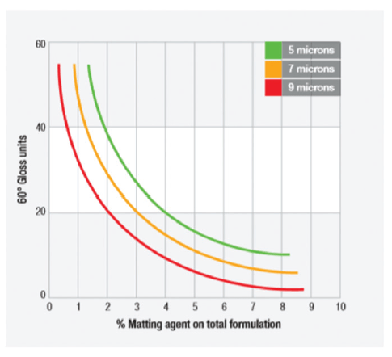
粒徑分佈寬表明有大量的“粗”和“細”顆粒，使塗料增黏和過度粗糙，故粒徑分佈越窄越好，一般是根據乾膜厚薄來選擇不同粒徑的消光粉，以達到最佳消光效果。因此需要根據實際情況進行選擇。

達到理想的透明性
選擇平均粒徑比較小的產品
配方中相同添加量的情況下，消光粉的平均粒徑越小，漆膜的透明性就會越好，但相應消光效率也會降低。

